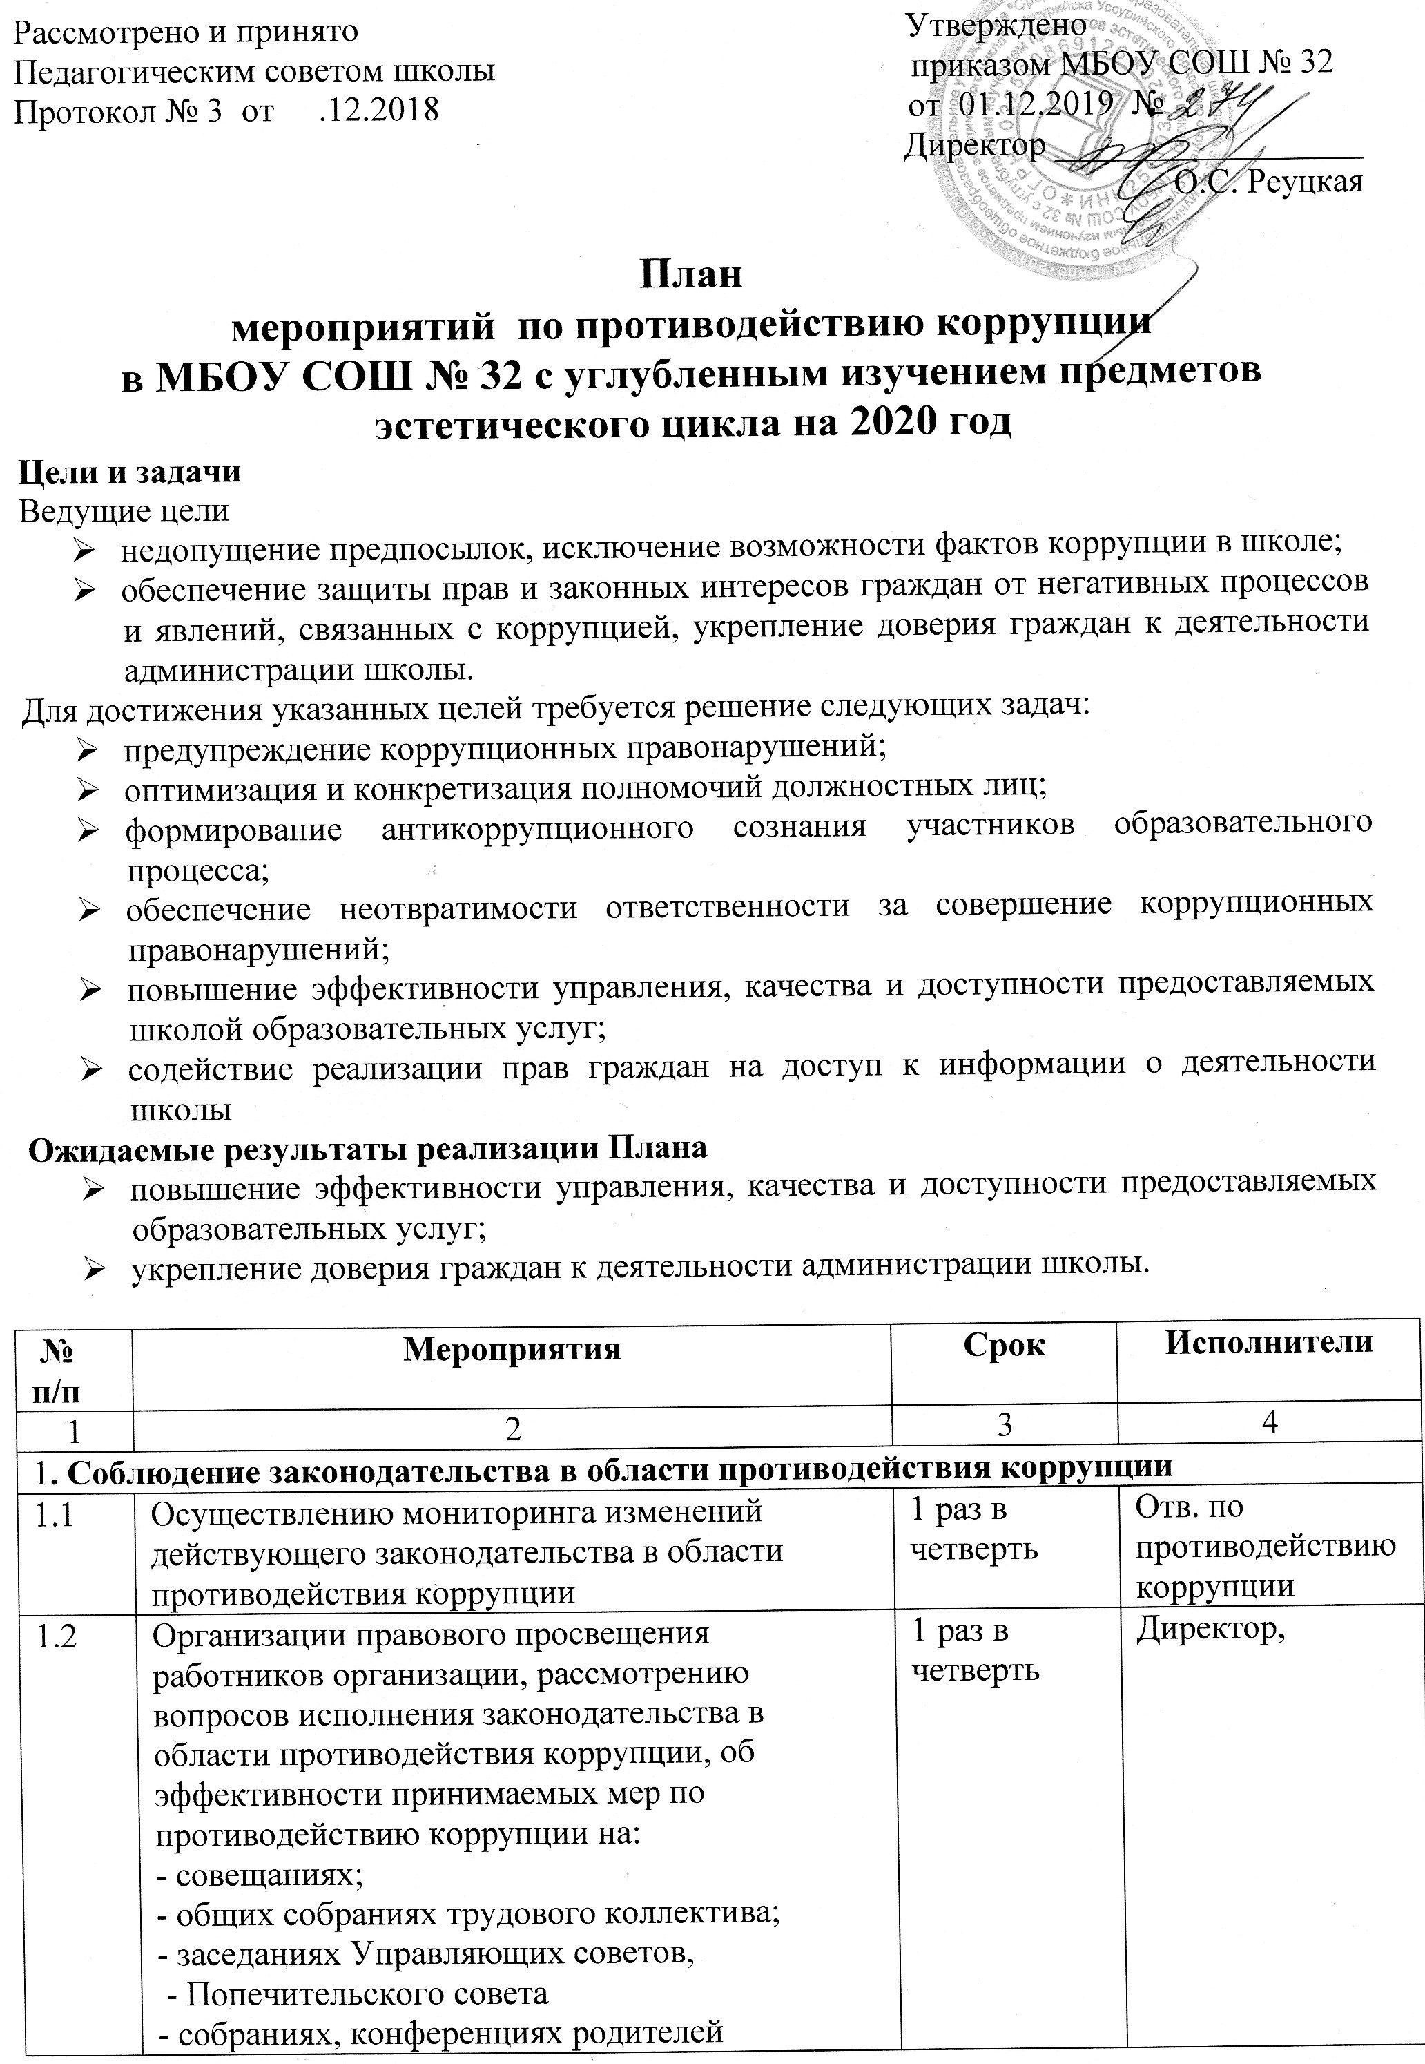

1.3 | Представление общественности публичного доклада руководителями ОО, размещению отчета о самообследовании по состоянию на 20 апреля 2020 года | 1 раз в год  до 01.08.2019  20.04.2020 |  | Директор, зам. директора по УВР
1.4 | Актуализации информации, размещенной на стендах, посвященных антикоррупционной тематике | По мере необходимости |  | Отв. по противодействию коррупции
1.5 | Предоставление руководителем ОО, сведений о доходах, об имуществе и обязательствах имущественного характера, а также о доходах, об имуществе и обязательствах имущественного характера своих супруги (супруга) и несовершеннолетних детей | До 30.04.2020 г |  | Директор
1.6 | Рассмотрение уведомлений о фактах обращений в целях склонения к совершению коррупционных правонарушений | По факту уведомления |  | Отв. по противодействию коррупции
1.7 | Приведение локальных нормативных актов в соответствие с требованиями законодательства о противодействии коррупции | Не реже 1 раза в квартал |  | Директор
1.8 | Осуществление закупок товаров, работ, услуг для нужд ОО в соответствии с Федеральными законами от 05.04.2013 № 44-ФЗ «О контрактной системе в сфере закупок товаров, работ, услуг для обеспечения государственных и муниципальных нужд», от 18.07.2011 № 223-ФЗ «О закупках товаров, работ, услуг отдельными видами юридических лиц» | Не реже 1 раза в квартал |  | Голубева Ю.В.
1.9 | Формирование учебных планов старших классов ОО, факультативных, элективных курсов, модулей в рамках предметов, дисциплин правовой направленности, раскрывающих современные подходы к противодействию коррупции | До 01.08.2019 |  | Зам. директора
1.10 | Ежегодное ознакомление работников под роспись с нормативными документами, регламентирующими вопросы предупреждения и противодействия коррупции в организации | При наличии изменений |  | Директор
1.11 | Проведение ежегодного опроса родителей (законных представителей) обучающихся, воспитанников с целью определения степени их удовлетворенности работой ОО, качеством предоставляемых образовательных услуг | 1 раз в квартал |  | Зам. директора
1.12 | Размещение на сайте информации о деятельности ОО, в порядке и объеме, предусмотренном действующим законодательством | Постоянно |  | Директор
1.13 | Обеспечение информирования общественности о проведении государственной итоговой аттестации выпускников, о результатах государственной итоговой аттестации выпускников | В течение года |  | Зам. директора
1.14 | Распределение выплат стимулирующего характера работникам ОО Комиссией по распределению стимулирующих выплат МБОУ СОШ №32 с углубленным изучением предметов эстетического цикла | по мере необходимости |  | Комиссия
2. Меры по правовому просвещению и повышению антикоррупционной компетентности
2.1. | Участие в месячнике гражданской и правовой сознательности «Мой выбор» (в т.ч. проведение классных часов, открытых занятий по правам ребенка в старших и подготовительных группах дошкольных образовательных учреждениях, тематических конкурсов среди обучающихся, воспитанников, общешкольных родительских собраний и т.д.) | Декабрь | Зам. директора по ВР, классные руководители
2.2. | Разработка и реализация мероприятий по формированию антикоррупционного мировоззрения учащихся. | Сентябрь | Учителя,  кл. руководители
2.3. | Оформление информационного стенда в школе с информацией о видах коррупции, методах противодействия коррупции | По мере необходимости | Ответственный по противодействию коррупции
2.4. | Усилить контроль над ведением документов строгой отчетности в образовательном учреждении:  - выявление нарушений инструкций и указаний по ведению классных журналов, книг учета и бланков выдачи аттестатов соответствующего уровня образования;  -выявление недостаточного количества и низкого качества локальных актов общеобразовательного учреждения, регламентирующих итоговую и промежуточную аттестацию обучающихся.  - принятие дисциплинарных взысканий к лицам, допустившим нарушения | В течение года | Директор школы, зам. директора по
2.5. | Осуществлять контроль над организацией и проведением ГИА | Май – июнь | Директор, зам. дир. По УВР
2.6. | Осуществлять контроль получения, учета, хранения, заполнения и порядка выдачи документов государственного образца об основ ном общем образовании и о среднем общем образовании | Июнь, июль | Директор, зам. директора по УВР
3. Обеспечение антикоррупционного просвещения населения с использованием
интернет ресурсов
3.1. | Размещение на сайте школы информации об антикоррупционных мероприятиях и нормативной базы в сфере противодействия коррупции. | В течение года | Заместитель директора по информатизации
3.2. | Формирование и ведение базы данных обращений граждан по фактам коррупционных проявлений. | По мере поступления | Ответственный по противодействию коррупции
3.3 | Проведение ежегодного опроса родителей (законных представителей) обучающихся с целью определения степени их удовлетворенности работой ОО, качеством предоставляемых образовательных услуг | Май | Классные руководители
3.4 | Изготовление и распространение среди родительской общественности памяток («Если у Вас требуют взятку», «Это важно знать!» и т.п.) | Не реже 1 раза в полугодие | Классные руководители
4. Совершенствование работы кадрового подразделения школы
по профилактике коррупционных и других правонарушений
4.1. | Анализ деятельности сотрудников школы, на которых возложены обязанности по профилактике коррупционных и иных правонарушений. | Сентябрь 2019 г. | Ответственный по противодействию коррупции
4.2. | Подготовка методических рекомендаций для школы по вопросам организации противодействия коррупции. | Сентябрь 2019 г. | Ответственный по противодействию коррупции
4.3. | Проведение совещаний по противодействию коррупции. | По мере необходимости | Ответственный по противодействию коррупции
5. Периодическое исследование (мониторинг) уровня коррупции и эффективности мер, принимаемых по ее предупреждению и по борьбе с ней на территории школы
5.1. | Обобщение практики рассмотрения жалоб и обращений граждан, касающихся действий (бездействия) педагогических работников, связанных с коррупцией, и принятие мер по повышению результативности и эффективности работы с указанными обращениями. | Ежемесячно | Ответственный по противодействию коррупции
5.2. | Анализ заявлений, обращений граждан на предмет наличия в них информации о фактах коррупции. | По мере поступления | Ответственный по противодействию коррупции
5.3 | Содействие родительской общественности по вопросам участия в учебно-воспитательном процессе в установленном законодательстве порядке. | В течение года | Директор школы
6. Взаимодействие с правоохранительными органами
6.1. | Оказание содействия правоохранительным органам в проведении проверок информации по коррупционным правонарушениям в школе | В течение года | Ответственный по противодействию коррупции

